|  |  |  |  |  |
| --- | --- | --- | --- | --- |
| WEB_06_박스와리스트속성 | 학번 : | 20215247 | 이름 : | 조아현 |

* 개념 확인

1. 다음 질문에 O, X로 답하시오.
2. inline 형식의 태그에는 margin 속성과 padding 속성은 좌우로만 적용됩니다. ( O )
3. inline-block 형식의 태그는 margin 속성과 padding 속성이 상하좌우로 적용됩니다. ( O )
4. background-image 속성에는 이미지를 하나만 지정할 수 있습니다. ( X )
5. font-family 속성에 글꼴은 하나만 지정할 수 있습니다. ( X )
6. font-weight 속성은 제한없이 사용할 수 있습니다. ( X )
7. inline 형식의 태그에는 text-align 속성을 지정해도 의미가 없습니다. ( O )
8. 질문에 답하시오
9. 배경 이미지를 화면에 고정하기 위해 사용하는 속성과 값이 바르게 짝지어진 것은? ②

① background-repeat:fixed ② background-attachment:fixed

③ background-attachment:scroll ④ background-repeat:repeat-x

1. 다음 속성 중 글자 색상을 지정하는 속성은? ③
   1. font-color ② text-color ③ color ④ background-color
2. 다음 속성 중 박스와 관련한 속성이 아닌 것은? ④
   1. border ② margin ③ padding ④ direction
3. 다음 중 배경 이미지로 background.png를 올바르게 지정한 것은? ①

① background: url(‘background.png’) ② background: image(‘background.png’)

③ background: png(‘background’) ④ background: background as png

1. 다음 중 table과 관련 없는 속성은 무엇인가? ③

① empty-cells ② table-layout

③ list-style-position ④ border-collapse

1. 괄호를 채우시오
2. 테두리 두께는 ( border-width )으로 입력하고, 테두리 형태는 ( border-style )으로 입력하며, 테두리 색상은 ( border-color )으로 입력합니다.
3. ( border-radius )을 사용하면 박스의 테두리를 둥글게 만들 수 있습니다.
4. background-( repeat ) 속성은 배경 이미지의 반복 형태를 지정합니다.
5. background-( attachment ) 속성은 배경 이미지를 화면에 고정합니다.
6. background-( position ) 속성은 배경 이미지의 배치를 지정합니다.
7. font-( size ) 속성은 글자 크기를 지정합니다.
8. font-( family ) 속성은 글꼴을 지정합니다.
9. font-( style ) 속성은 글자 스타일(기울기 등)을 지정합니다.
10. font-( weight ) 속성은 글자 두께를 지정합니다.
11. 테두리와 content 사이의 테두리 안쪽 여백을 지정하려면 ( padding )속성을 사용합니다
12. ( border )속성은 테두리 형태와 두께, 색을 한꺼번에 지정합니다
13. ( box-shadow ) 속성은 박스에 그림자를 부여한다.
14. ( text-shadow ) 속성은 글자에 그림자를 부여한다.
15. ( list-style-type ) 속성은 리스트의 아이템 마커 타입을 지정한다.
16. ( border-collapse )속성은 중복된 테두리를 합칠 때 사용한다.
17. 다음 코드와 같이 background-image 속성을 적용했을 때, 이미지 A와 이미지 B 중 어떤 이미지가 위쪽에 위치하는가?

<style>

body {

background-image: 이미지 A, 이미지 B;

}

</style>

* 이미지 A

1. 박스 속성에 대하여 설명하세요.

글자를 감싸는 영역의 크기와 안쪽 여백, 바깥쪽 여백, 테두리 레이아웃을 구성할 때 사용한다.

1. “ch03. CSS3_선택자와속성1.pdf” 파일에서 슬라이드 60, 79 실행 결과를 제시하세요

60. 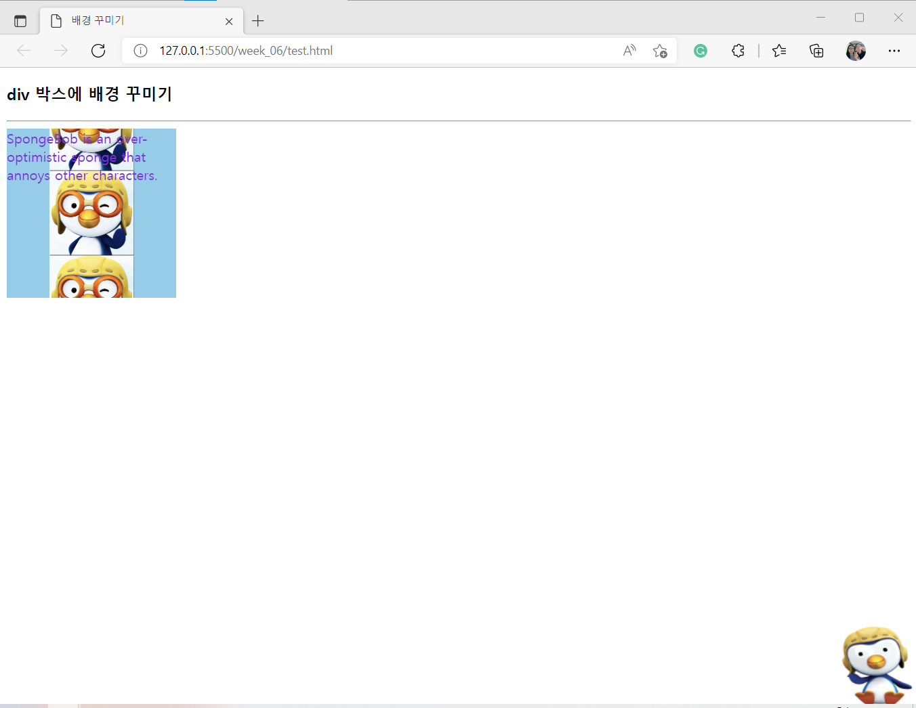 79. 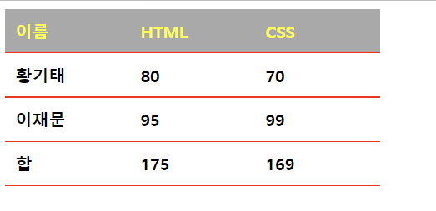

1. 다음과 같이 HTML을 구성하고 스타일을 적용 하세요.

- 사용 태그 : div, table, label, tr, td, input

- 모든 요소를 담고 있는 박스 (제목과 테이블 구조를 가지고 잇는 박스 div) 너비와 높이는 400px, 200px

- 여백과 색상은 임의로 할 것

- 텍스트는 가운데 정렬

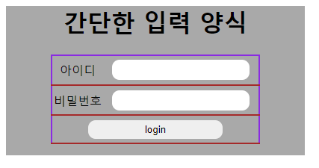

|  |
| --- |
| [소스]  <!DOCTYPE html>  <html lang="en">  <head>      <meta charset="UTF-8">      <meta http-equiv="X-UA-Compatible" content="IE=edge">      <meta name="viewport" content="width=device-width, initial-scale=1.0">      <title>LoginTable</title>      <style>          @import url(login.css);      </style>  </head>  <body>      <div>          <h1>간단한 입력 양식</h1>          <form>          <table>              <tr>                  <td> <label for="id"> 아이디 </label> </td>                  <td><input type="text"></td>              </tr>              <tr>                  <td> <label for="password"> 비밀번호 </label> </td>                  <td> <input type="password"></td>              </tr>              <tr>                  <td colspan="2"> <input type="submit" value="login"> </td>              </tr>          </table>          </form>      </div>  </body>  </html>  css  div{      width: 400px;      height: 200px;      background-color: grey;      margin: 0 auto; /* 가운데 정렬 */      text-align: center;  }  table{      border: 2px solid blueviolet ;      border-collapse: collapse;      margin: 0 auto; /* 가운데 정렬 */      width: 250px;      height: 120px;  }  td{      border-bottom: 2px solid darkred;  }  input{      border-radius: 10px;      border-style: none;      width: 160px;      padding: 5px;  } |
| [실행 결과] |

* **개념 활용 응용 프로그래밍**

1. 제시된 html을 사용하여 다음과 같이 브라우저로 출력되도록 css코드를 작성하세요. 힌트) display 속성에 inline-block을 사용하고 첫번째 박스는 배경이미지를 사용한다.

- 모든 박스의 너비는 150, 높이는 100, 안쪽 여백 10, 바깥쪽 여백 10 으로 할 것

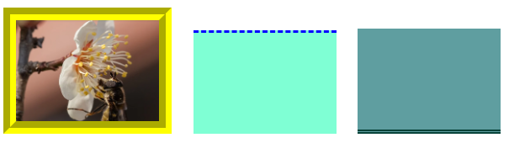 <body>

  <div></div>

  <div></div>

  <div></div>

</body>

(추가X 그대로 사용) (배경 이미지 사용) css만 작성

|  |
| --- |
| [소스]  div{      width: 150px;      height: 100px;      padding: 10px;      margin: 10px;  }  div:nth-of-type(1){      border: 15px groove yellow;      background-image: url(pororo1.jpg);      background-size: 100%;  }  div:nth-of-type(2){      border-top-style: dashed;      background-color: aquamarine;  }  div:nth-of-type(3){      border-bottom: 5px double;      background-color: darkcyan  } |
| [실행 결과] |

1. 박스 위에 마우스를 올리면 이미지가 변경되는 css코드를 작성하시오. 사용 이미지는 임의로 선택한다.

- 박스 바깥 여백은 위:10px, 왼쪽: 50px 로 한다.

- 이미지는 박스 왼쪽 아래에 배치한다.

- 이미지 크기는 임의로 정한다. (이미지 고정)

- 테두리 스타일은 dashed

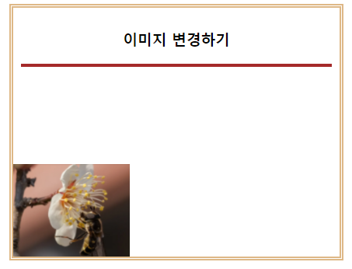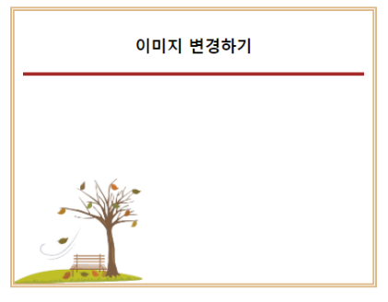 <body>

    <div>

        <h3>배경 이미지 변경하기</h3>

<hr>

    </div>

</body>

|  |
| --- |
| [소스]  div{      margin-top: 10px;      margin-left: 50px;      text-align: center;      border: 2px dashed red;      width: 500px;      height: 500px;      background-image: url(pororo1.jpg);      background-position: left bottom;      background-repeat: no-repeat;      background-size: 100px 100px;  }  div:hover{      background-image: url(pororo2.jpg);  }  hr{      background-color: darkred;      height: 2px;      width: 480px;  } |
| [실행 결과] |

1. 제시된 html을 사용하여 다음과 같이 브라우저로 출력되도록 css코드를 작성하세요

힌트) border-radius 속성을 50%으로 하면 원을 만들 수 있습니다.

- 여백은 본인이 임의로 정할 것.

- Click 텍스트 위에 마우스를 가져가면 글자색이 흰색으로 변경 되도록 한다.

<body>

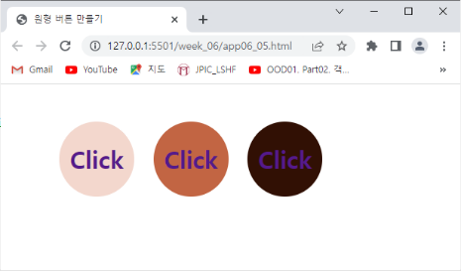    <section>

      <div class="button">

        <a href="#">Click</a>

      </div>

      <div class="button">

        <a href="#">Click</a>

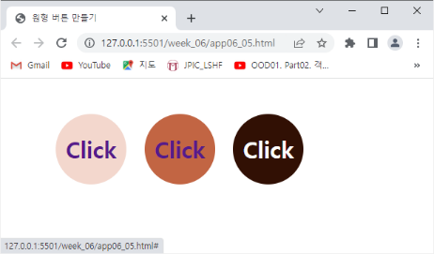      </div>

      <div class="button">

        <a href="#">Click</a>

      </div>

    </section>

  </body>

|  |
| --- |
| [소스]  div.button{      display: inline-block;      border-radius: 50%;      width: 150px;      height: 150px;      margin: 5%;  }  div.button> a {      display: block;      font: normal bold 50px generic-family;      line-height: 150px;      text-align: center;      color: blueviolet;      text-decoration: none;  }  .button a:hover {      color: white;  }  div:nth-of-type(1){      background-color: pink;  }  div:nth-of-type(2){      background-color: coral;  }  div:nth-of-type(3){      background-color: black;  } |
| [실행 결과] |

1. 메뉴 아이템에 마우스를 올리면 글자 색이 변경되는 웹 페이지를 작성하시오. 색상은 임의로 설정

- 사용 태그 : <nav> <ul> <li> <a>

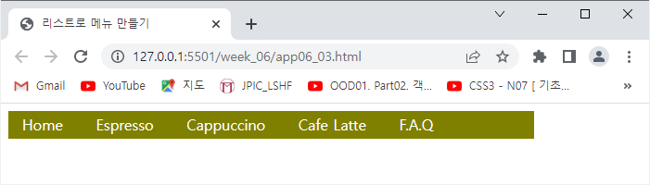 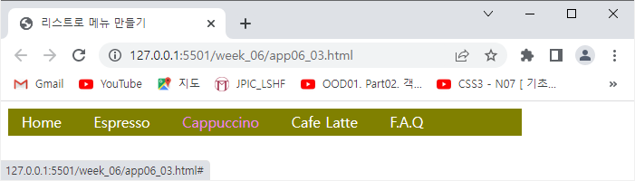

|  |
| --- |
| [소스]  <!DOCTYPE html>  <html lang="en">  <head>      <meta charset="UTF-8">      <meta http-equiv="X-UA-Compatible" content="IE=edge">      <meta name="viewport" content="width=device-width, initial-scale=1.0">      <title>Document</title>      <style>          @import url(list.css);      </style>  </head>  <body>      <nav>          <ul>              <li><a>Home</a></li>              <li><a href="https://terms.naver.com/entry.naver?cid=40942&docId=1233478&categoryId=32127" target="_blank">Espresso</a></li>              <li><a href="https://terms.naver.com/entry.naver?docId=1233477&cid=40942&categoryId=32127" target="_blank">Cappuccino</a></li>              <li><a href="https://terms.naver.com/entry.naver?docId=962396&cid=48170&categoryId=48227" target="_blank">Cafe Latte</a></li>              <li><a>F.A.Q</a></li>          </ul>      </nav>  </body>  </html>  Css  ul{      padding-inline-start: 20px;      display: inline;      background-color: salmon;  }  ul li{      display: inline;      margin-right: 20px;  }  ul li> a:hover{      color: aliceblue;  }  a{      text-decoration: none;      color: black;  } |
| [실행 결과] |